Ceintures de numÉration
CM2
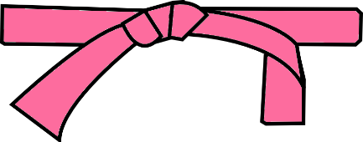 | Les nombres en chiffres | Comparer les grands nombres
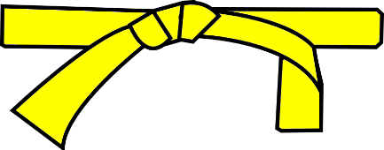 | Les nombres en lettres | Ranger les grands nombres
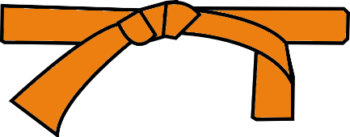 | Décomposer les grands nombres
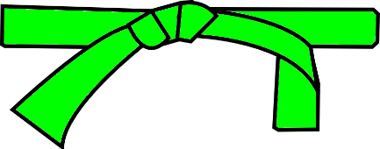 | Encadrer les grands nombres
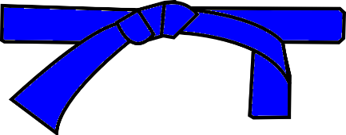 | Écrire une fraction | Construire une figure à partir d’une fraction
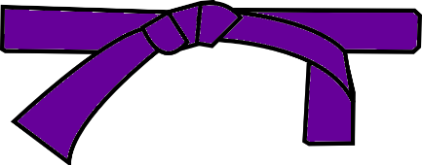 | Placer une fraction | Transformer une fraction
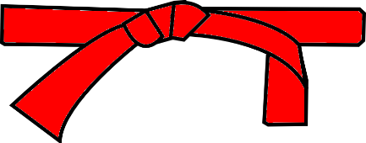 | Fractions décimales et nombres décimaux
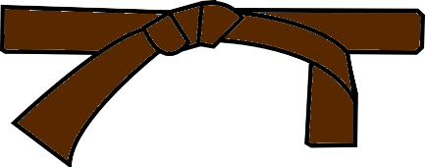 | Les décimaux en chiffres | Comparer les décimaux
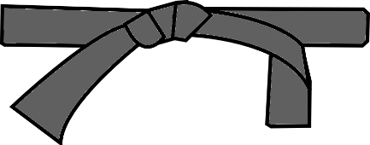 | Les décimaux en lettres | Ranger les décimaux
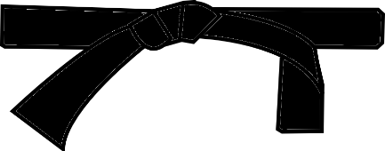 | Placer les décimaux | Encadrer les décimaux

